新 书 推 荐

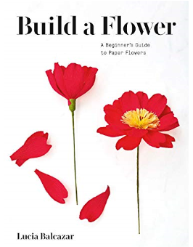
中文书名：《妙手做纸花》
英文书名：BUILD A FLOWER
作 者：Lucia Balcazar
出 版 社：Abrams
代理公司：ANA/Jessica Wu
页 数：128页
出版时间：2020年3月
代理地区：中国大陆
审读资料：电子稿
类 型：手工

内容简介：

从头开始，DIY与众不同的、令人惊叹的纸花。
纸花对于任何手工制作者来说都是一个理想的选择：成品效果惊人，且制作步骤基本上是任何水平的手工制作者都能达到。《妙手做纸花》讲述了制作纸花所需的基本技巧，熟知各种适合纸花制作的纸张，并附有重点提示：哪种类型的纸效果最好，适合多朵花的花瓣形状，如何组合等等。有了照片和一步一步的指导，读者将学习制作各种各式的花：颜色、形状和层次位置的变化。这些设计和想法将激发手工艺者的灵感，让他们跳出花瓶纸花作为礼物、装饰品等的范畴。这本书为初学者将打开一扇门，以各种各样的可能性来成就其全新的、精湛的手艺，返回到这本书，来感受一次又一次的灵感和鼓励吧！

作者简介：

露西亚·巴尔塔扎尔（Lucia Balcazar）是一位纸花艺术家，她有着成熟而平易近人的风格。她住在马萨诸塞州的波士顿。

谢谢您的阅读！

请将反馈信息发至：吴伊裴（Jessica Wu）
安德鲁·纳伯格联合国际有限公司北京代表处
北京市海淀区中关村大街甲59号中国人民大学文化大厦1705室
邮编：100872
电话：010-82449901
传真：010-82504200
Email：jessica@nurnberg.com.cn
网址：http://www.nurnberg.com.cn
微博：http://weibo.com/nurnberg
豆瓣小站：http://site.douban.com/110577/

